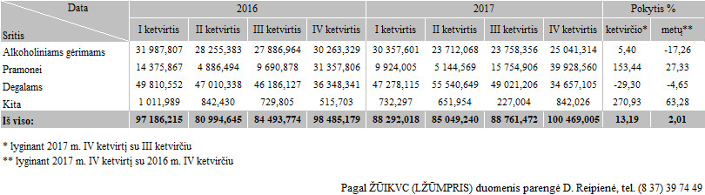

[2018-02-23](https://www.vic.lt/zumpris/2018/02/23/2018-02-23-etilo-alkoholio-suvartojimas-lietuvoje-2016-2017-m-iv-ketvirti-absoliutaus-alkoholio-hektolitrais/)

[Etilo alkoholio ir vyno produktų sektoriaus vidaus rinka](https://www.vic.lt/zumpris/category/etilo-alkoholio-ir-vyno-produktu-sektorius/etilo-alkoholio-ir-vyno-produktu-sektoriaus-vidaus-rinka/)